Materia: Matemáticas II
Prof: C.P Enrique López

Grupos: 41 – A / 51 – A

TEMA: Propiedades notables de los triángulos  Subtema: Baricentro, Circuncentro, Ortocentro  e Incentro | Clases: 20 - 24  Fecha: De 05 Mar. Al 09 Mar.

OBJETIVOS:

- Representar gráficamente los puntos de corte entre alturas, medianas, mediatrices y bisectrices.
- Representar en el cuaderno las diferentes rectas conocidas del triángulo.
- Representar los puntos; y estudio de sus principales propiedades.
Baricentro, Circuncentro, Ortocentro, e Incentro.

INSTRUCCIONES:
Baricentro
Las tres medianas se cortan en un punto llamado baricentro y es el centro de gravedad del triángulo: desde este punto podríamos atarlo con un hilo y quedaría suspendido horizontalmente.
Ortocentro
Las tres alturas de un triángulo se cortan en un punto llamado ortocentro.
Circuncentro
Las tres mediatrices siempre se cortan en un punto llamado circuncentro, que es el centro de la circunferencia circunscrita al triángulo, que pasa por los tres vértices del triángulo.
Incentro
Las tres bisectrices de un triángulo cualquiera se cortan en un punto llamado incentro, que es el centro de la circunferencia inscrita al triángulo, que es tangente a los tres lados del triángulo.

CONTENIDO TEÓRICO:

Desde un punto de vista didáctico y científico, actualmente se considera como una necesidad ineludible de volverla a recuperar, dada su importancia, ya que su estudio enseña al alumno a razonar lógicamente, a argumentar sus afirmaciones y demostrarlas, lo que le permitiría aplicarla en un futuro en el aprendizaje profesional en los diferentes campos de las ciencias como: la Física, la Química, la Ingeniería, la Estadística, la Arquitectura, la Geología y en algunas ramas de la Economía. El aprendizaje de la Geometría debe ir más allá de comprender los conceptos que ella enmarca; también debe proporcionar elementos formativos esenciales en los estudiantes, necesarios para avanzar en el proceso cognitivo, y desarrollar capacidades de validación y deducción. Un aspecto importante debe ser la validación formal de situaciones geométricas, y en este sentido, se debe proporcionar a los estudiantes cierta práctica en el razonamiento deductivo mediante el enfrentamiento con experiencias relacionadas con la deducción formal. Esta experiencia, debe dar la posibilidad de conocer y utilizar el lenguaje de la Geometría como una forma para observar, describir y manipular los objetos matemáticos.

TAREA: Se realizaran en clase ejercicios para la comprensión del tema expuesto.

Páginas del libro a utilizar: 22 – 23 / 25

Triángulos:
Puntos notables de un triángulo

La recta de Euler
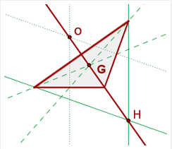
Es una recta en la que están situados el ortocentro, el circuncentro y el baricentro de un triángulo ​ incluye al punto de Exeter y al centro de la circunferencia de los nueve puntos notables de un triángulo escaleno. Se denomina así en honor al matemático suizo, Leonhard Euler, quien demostró la colinealidad de los mencionados puntos notables de un triángulo, en 1765.

Rectas notables. Las rectas notables del triángulo son:

- Incentro
- Baricentro
- Circuncentro
- Ortocentro
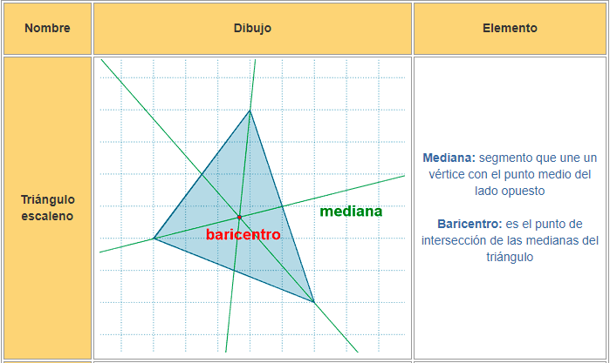

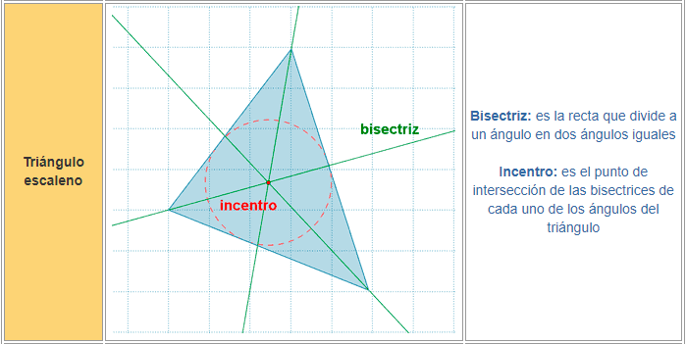

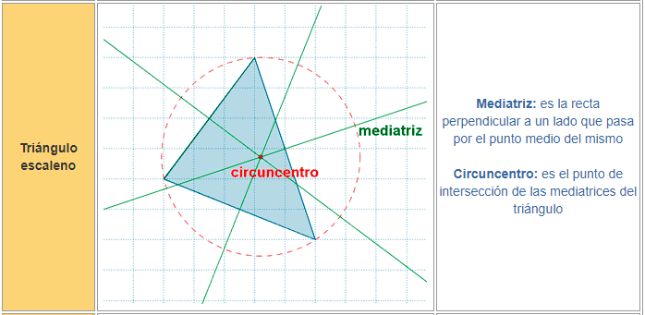

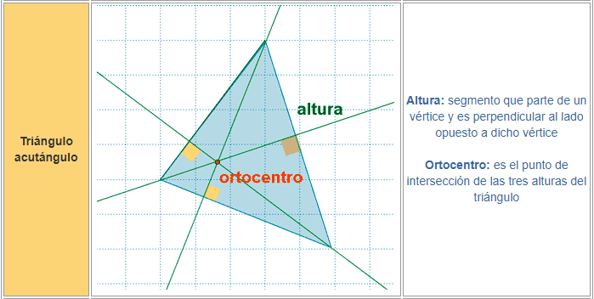

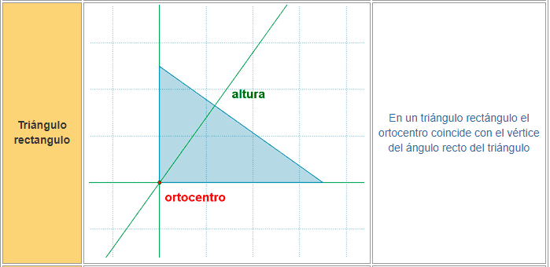

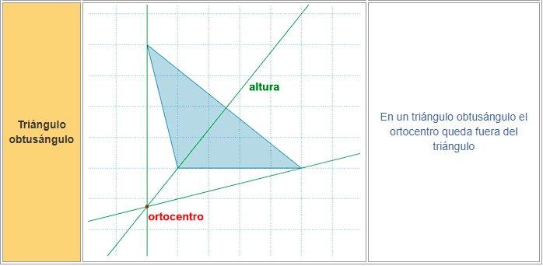

En clase se expondrán los temas mencionados.

